PACCHETTO N°. 1

6 giorni, 5 di caccia = € 1,950 per cacciatore

Minimo 2 cacciatori  Quota per cacciatore:  1 x Steenbuck  1 x Blesbuck  1 x Impala  1 x Mountain Reedbuck  1 x Springbuck | 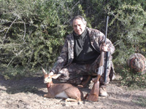  Steenbuck
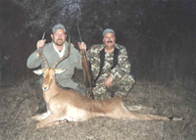  Impala | 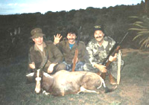  Blesbuck
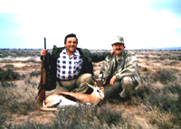  Springbuck | 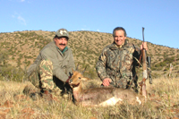  Mountain Reedbuck

INCLUSO:
- Pernottamenti, pasti e servizio giornaliero di lavanderia durante tutto il safari.
- Licenze di caccia .
- Servizi di un cacciatore professionista, veicolo per tutta la durata della caccia.

